**LAPORAN PRATIKUM**

**PEMROGRAMAN ALGORITMA DAN PEMROGRAMAN**

**“**TIPE DATA DAN VARIABEL**”**



Dosen Pengampu:

DR. Wahyudi. .S.T.M.T

Asisten Lab:

Jovantri Immanuel Gulo

Disusun Oleh:

Marcello Bayu Denar Widjaksono

2511532011

Fakultas Teknologi Informasi

Departemen Informatika

Universitas Andalas

2025

**KATA PENGANTAR**

Puji dan syukur senantiasa penulis panjatkan kepada Allah SWT yang telah melimpahkan rahmat dan karunia-Nya, sehingga penulis dapat menyelesaikan laporan ini guna memenuhi laporan pratikum mata kuliah Algoritma Pemrograman, dengan judul: “Tipe Data dan Variabel”.

Pada kesempatan ini, Penulis mengucapkan terima kasih Bapak DR. Wahyudi. .S.T.M.T yang telah memberikan tugas laporan pratikum. Penulis juga ingin mengucapkan terima kasih kepada pihak-pihak yang telah mendukung serta membantu penulis dalam penyelesaian laporan pratikum Algoritma Pemrograman.

Penulis menyadari sepenuhnya bahwa laporan ini masih jauh dari sempurna dikarenakan terbatasnya pengalaman dan pengetahuan yang penulis miliki. Oleh karena itu, penulis mengharapkan segala bentuk saran dan masukan serta kritik yang membangun dari berbagai pihak.

Akhir kata, penulis berharap Laporan ini dapat memberikan manfaat bagi perkembangan dunia pendidikan.

**DAFTAR ISI**

KATA PENGANTAR……………………………………………………………..i

DAFTAR ISI………………………………………………………………………ii

BAB I PENDAHULUAN 1

1.1 Latar Belakang 1

1.2 Tujuan 1

1.3 Manfaat Pratikum 1

BAB II PEMBAHASAN 2

2.1 Teori 2

2.2 Kode Pemrograman 2

BAB III KESIMPULAN 5

3.1 Kesimpulan 5

3.2 Saran 5

DAFTAR PUSTAKA……………………………………………………………..6

# PENDAHULUAN

## Latar Belakang

Java adalah salah satu bahasa pemrograman yang sering digunakan di berbagai bidang pemrograman. Hal ini dikarena Java adalah bahasa pemrograman yang memiliki dasar yang kokoh ( mirip seperti bahasa C++ ) dan dapat beroperasi di berbagai sistem operasi. Dalam setiap bahasa pemrograman pasti memiliki tipe data dan jenis variabelnya tersendiri hal ini juga tidak terlepas dari bahasa pemrograman Java.

Pratikum ini membahas mengenai tipe data dan variabel bahasa pemrograman Java, namun pada tahap ini akan lebih berfokus pada pengimplementasian tipe data dan variabel bahasa pemrograman Java.

## Tujuan

1. Menjelaskan tipe data yang terdapat dalam bahasa pemrograman Java.
2. Menjelaskan konsep perubahan tipe data dari satu tipe data ke tipe data yang lain dalam pemrograman Java.
3. Menjelaskan konsep variable dan deklarasi variable dalam pemrograman java.

## Manfaat Pratikum

1. Memahami dan menerapkan tipe data yang terdapat dalam bahasa pemrograman Java.
2. Memahami konsep perubahan tipe data dari satu tipe data ke tipe data yang lain.
3. Memahami dan menerapkan konsep variable dan deklarasi ariable dalam pemrograman java.

# PEMBAHASAN

## Teori

Bahasa pemrograman Java adalah bahasa dengan tipe statis , yang berarti bahwa setiap variabel dan setiap ekspresi memiliki tipe yang diketahui pada waktu kompilasi. Bahasa pemrograman Java juga merupakan bahasa dengan tipe kuat , karena tipe membatasi nilai yang dapat ditampung oleh variable atau yang dapat dihasilkan oleh ekspresi, membatasi operasi yang didukung pada nilai tersebut, dan menentukan makna operasi tersebut.

Pada bahasa pemrograman Java, terdapat 2 tipe data yaitu: tipe primitif dan tipe referensi.

1. Tipe Primitif adalah tipe data yang paling dasar di Java. Ada delapan tipe data primitive yaitu: byte, short, int, long, float, double, boolean, char.
2. Tipe Referensi adalah objek yang menyimpan referensi ke data aktual. Tipe data ini mencakup class, String, dan array.

Variabel adalah wadah untuk menyimpan nilai data. Langkah-langkah menggunakan variable:

1. Deklarasi variable tersebut ( beri tipe data dan nama ).
2. Masukkan nilai ke dalam variable tersebut.
3. Gunnakan variable tersebut.

## Kode Pemrograman

Langkah-Langkah Pengerjaan:

1. Buat package dan beri nama package tersebut dengan Pekan2.
2. Buat class baru untuk pembuatan file yang bias dilakukan untuk operasi

pemrograman Java.

1. Sebagai contoh disini saya melakukan pengoperasian dengan tipe data int,

Boolean, double dan saya membuat program dengan nama DeklarasiVariabel.

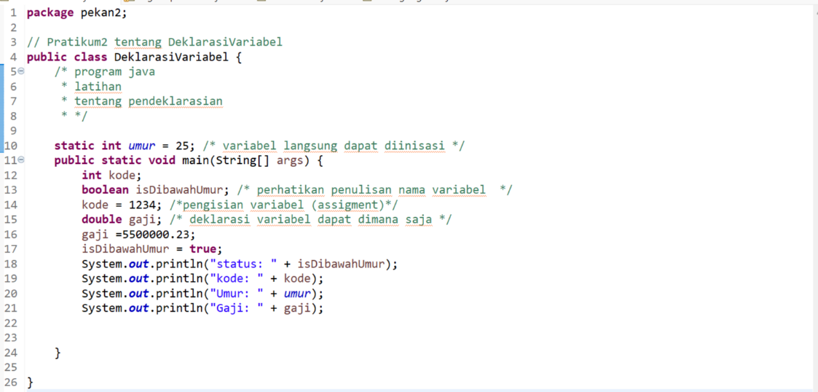

Kode Program 2.1

Pembahasan program DeklarasiVariabel

1. Saya memberikan tipe data integer dan value=25 kepada variable umur.
2. Saya memberikan tipe data int terhadap variabel kode, tipe data Boolean terhadap Variabel isDibawahUmur, dan tipe data double terhadap variable gaji.
3. Memberikan value=1234 ke dalam var kode dan value=5500000.23 ke dalam var gaji.
4. Menetapkan value true ke dalam isDibawahUmur.
5. Melakukan print untuk melihat outputnya.
6. Saya juga membuat program dengan nama ContohChar 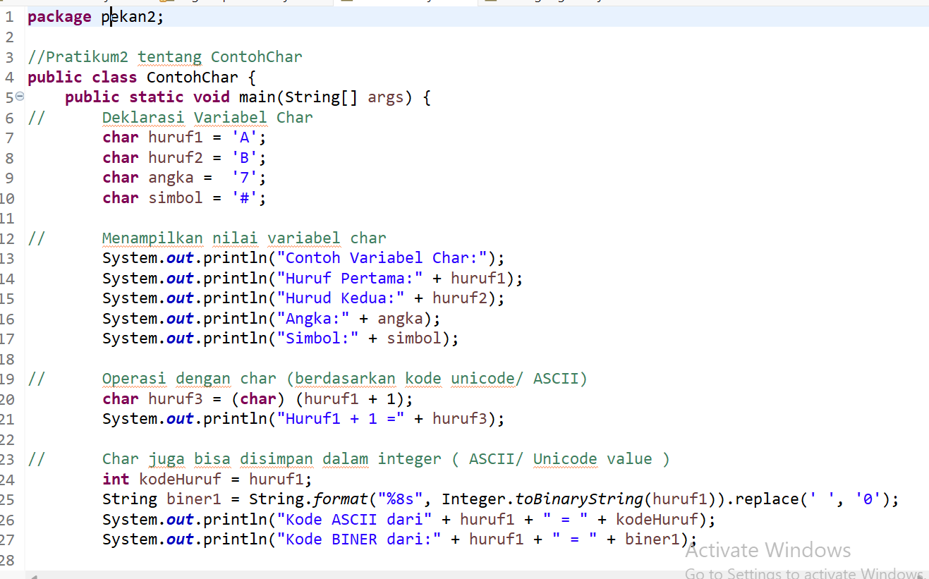

Kode Program 2.2

Pembahasan program ContohChar

1. Saya memberikan tipe char terhadap variabel huruf1= ‘A’, huruf2=’B;, angka=’7’, simbol=’#’.
2. Menetapkan variabel huruf3 dengan tipe char dengan value= (char) ( huruf1 + 1)
3. Mendeklarasikan var kodeHuruf dengan tipe int dan value= huruf1.
4. Mengubah int huruf1 menjadi BinaryString dan memasukan nya ke dalam variabel baru bernama biner1
5. Menampilkan outputnya
6. Saya juga membuat program dengan nama KelilingLingkaran untuk mencari keliling lingkaran dengan menggunakan deklarasi variabel

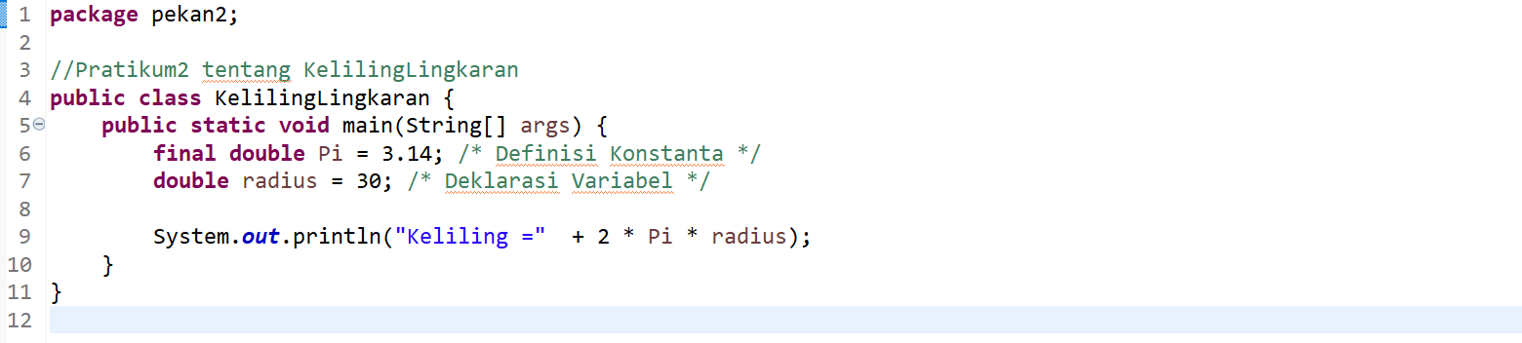

Kode Program 2.3

Pembahasan program KelilingLingkaran.Java

1. Saya memberikan tipe double kepada var pi, sertan menetapkannya sebagai variable konstan dengan memberikan syntax final dan memberikan value=3.14
2. Melakukan deklarasi terhadap var radius dengan tipe Boolean dan value=30
3. Mencetak outputnya dengan (“Keliling =” + 2 dikali variable pi dikali variabel radius)

# KESIMPULAN

## Kesimpulan

Dari pratikum yang telah saya lakukan, dapat diambil kesimpulan bahwa penggunan tipe data, baik berupa tipe data primitif atau data referensi dapat dikombinasikan dengan deklarasi variable menurut tipe datanya masing-masing sehingga dapat memudahkan kita dalam melakukan operasi pemrograman Java.

## Saran

Kita hendaknya memahami tipe data dan variabel dalam bahasa pemrograman Java, karena dapat membantu kita dalam membuat sebuah progra

**DAFTAR PUSTAKA**

[1] Oracle, “The Java” Tutorials: Learning The Java Language – Primitive Data Types,” Oracle Documentation, 2023 [Daring]. Tersedia pada: <https://docs.oracle.com/javase/tutorial/java/nutsandbolts/variables.html>. [ Diakses : 18-Sep-2025]